ASSOCIATION LA FERME QUIERY LA MOTTE

Pour notre repas solidaire 2018, l’association retenue est «La ferme de Quiery La Motte» dont l’objectif est de favoriser l’insertion, l’épanouissement, la formation et l’hébergement des personnes déficientes intellectuelles ou ayant des troubles annexes du développement. L’association s’engage entre autres à promouvoir leur citoyenneté et à défendre leurs intérêts moraux, financiers et matériels.
Ces adultes appelés «fermiers» viennent s’épanouir en travaillant au contact de la nature et des animaux tout en assurant la commercialisation et la promotion de leurs produits avec l’aide de leurs encadrants.
La totalité des bénéfices du repas servira au financement d’un terrain de pétanque qui s’inscrit dans une démarche pédagogique et thérapeutique. Le coût du projet est de 2220 euros.
A l’occasion du repas, une mini-ferme pédagogique sera installée pour le plaisir des petits et des grands.
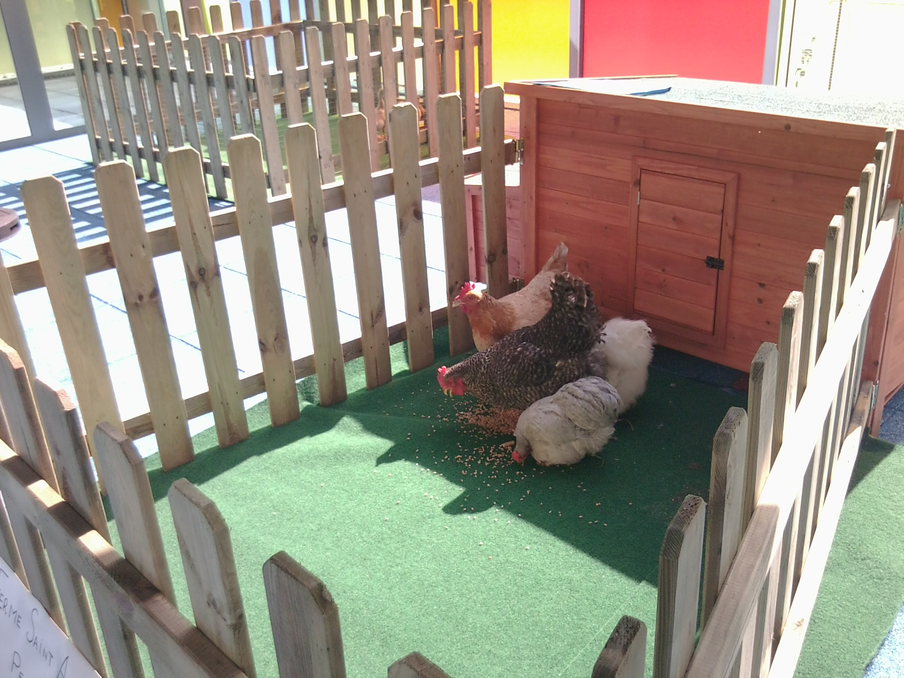

Lors de cette journée nous récolterons également pour l’association « Action froid » des couvertures, écharpes, bonnets, gants et manteaux chauds. Merci de ramener uniquement des effets en bon état et propres. Ces dons seront distribués aux sans abris très vulnérables à cette période de l’année.
Un point de collecte sera mis en place dans le hall de la salle des fêtes de 9h à 19h (ouvert également aux personnes ne participant pas au repas).
Merci d’avance pour votre générosité.

